МБДОУ «Детский сад №33 «Клубничка»» г. Тамбов

**Лэпбук**

**по нравственно-патриотическому воспитанию**

**«МОЯ СЕМЬЯ»**

Воспитатель: Барсукова И.Ю.

Воспитатель: Макарова Н.Н.

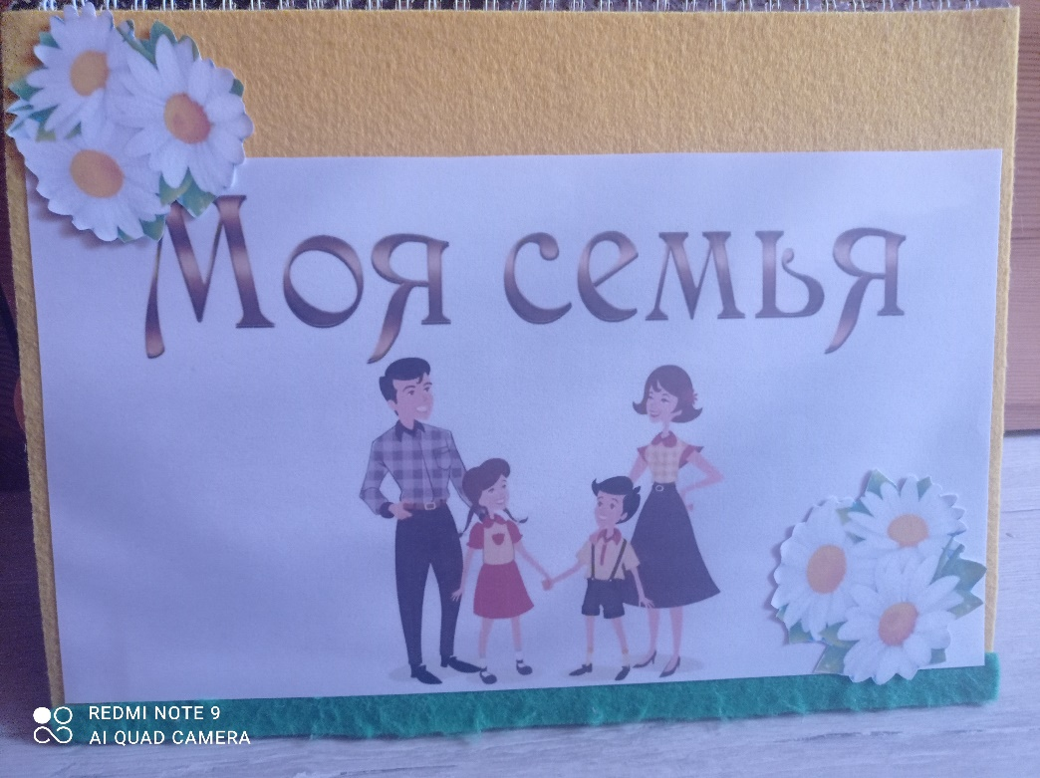

**Цель и задачи:**

 **Цель:** формирование представления о семье, как о людях, которые живут вместе, увлечениях, семейных ценностях; развитие чувство гордости за свою семью и желание заботиться о близких людях в семье.

**Задачи:** расширять представления детей о понятии «Семья» через игры и различные виды деятельности; развивать речевую активность у детей, вводить в активный словарь понятия: «семья, родные, близки», побуждать к рассуждению; воспитывать любовь и уважение к членам семьи;

1. **Дидактическая игра «Семейное древо» (на липучках)**

Дидактическая игра «Семейное древо» помогает расширить представление о семье; учит ориентироваться в родословных отношениях; пополняет знания о родных им людях; прививает любовь к ним.

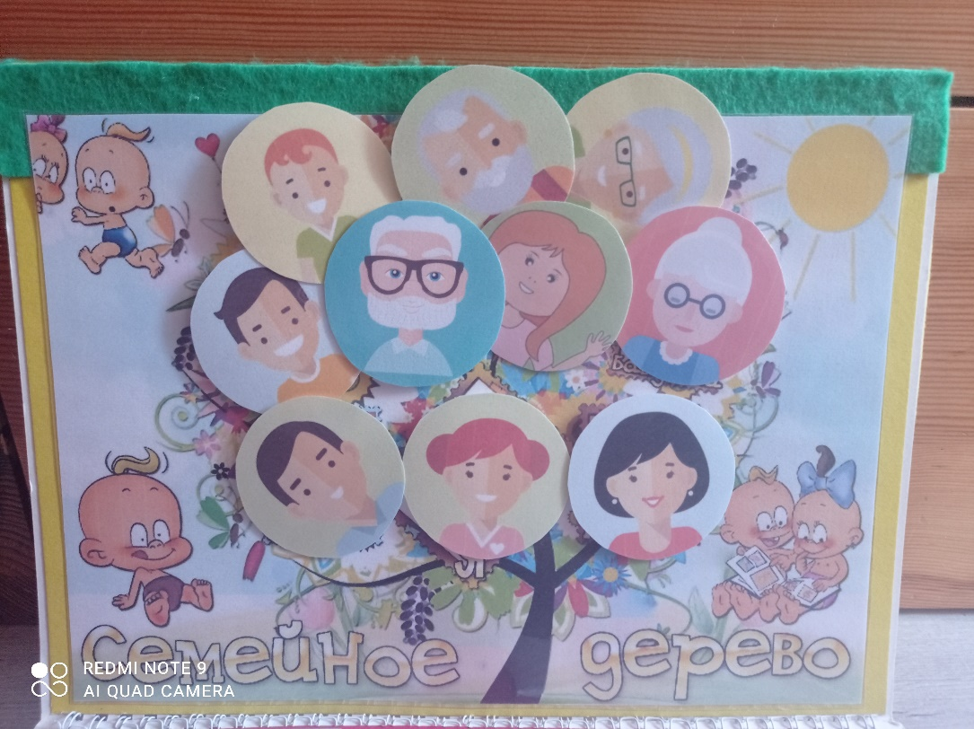

1. **Сюжетные картинки по теме «Семья»**

При рассматривании сюжетных картинок учим детей отвечать на вопросы по её содержанию, делать простейшие выводы. Обогащаем словарь, развиваем связную, диалогическую речь детей, внимание, мышление.

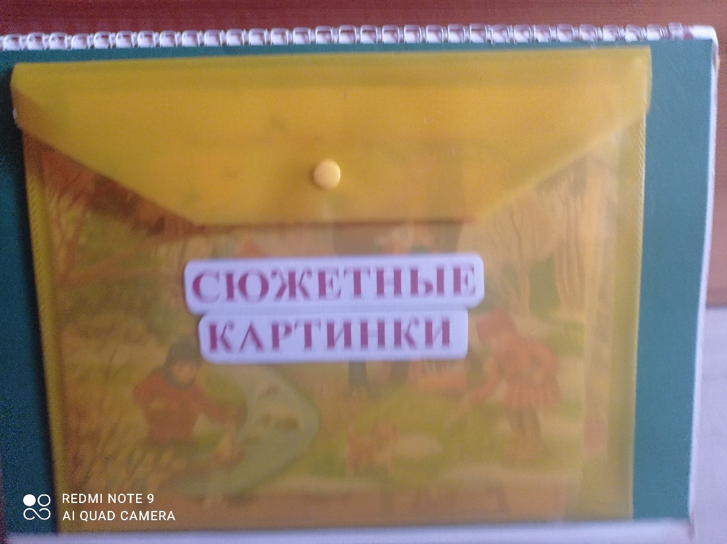

1. **Дидактическая игра «Плохо – хорошо»**

Данная игра помогает формировать у детей **представления о хорошем и плохом поступке, поведении, умения правильно оценивать себя и других.**

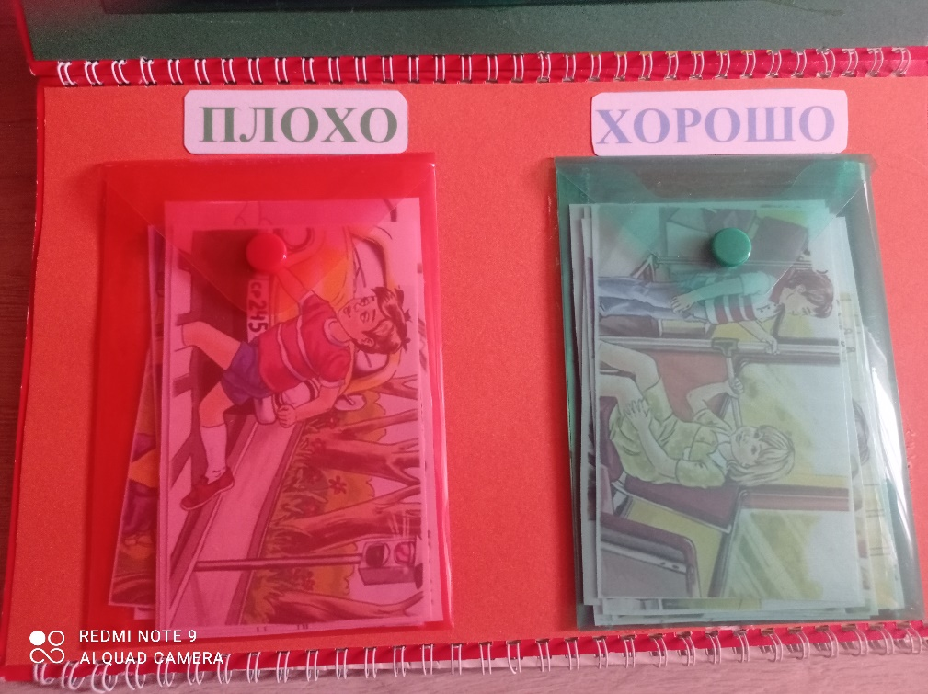

1. **Загадки про профессию.**

Загадки про профессию помогают расширять знания детей о профессиях взрослых. Формируют представление детей о значимости труда взрослых, о роли предметов в трудовой деятельности человека; закрепляют умение отвечать на вопросы, правильно строить предложения; воспитывают у детей доброе, уважительное отношение к труду взрослых, стремление помогать им.

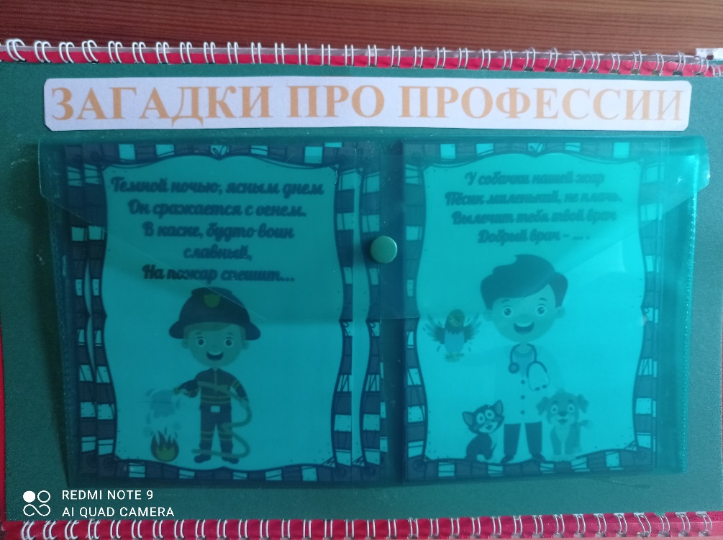

1. **Загадки про семью.**

Загадки про семью позволяют обобщать и закреплять представления детей о семье; расширять знания о родственных связях; развивать речь, восприятие; развивать познавательный интерес и логическое мышление воспитанников; воспитывать у детей добрые чувства к родителям.

1. **Дидактическая игра «Как я расту».**

Данная игра помогает закрепить представления детей обо всех возрастных периодах человека: детстве, юности, зрелости и старости; уметь находить внешние различия у людей разного возраста, называть некоторые отличия в поведении, деятельности и образе жизни.

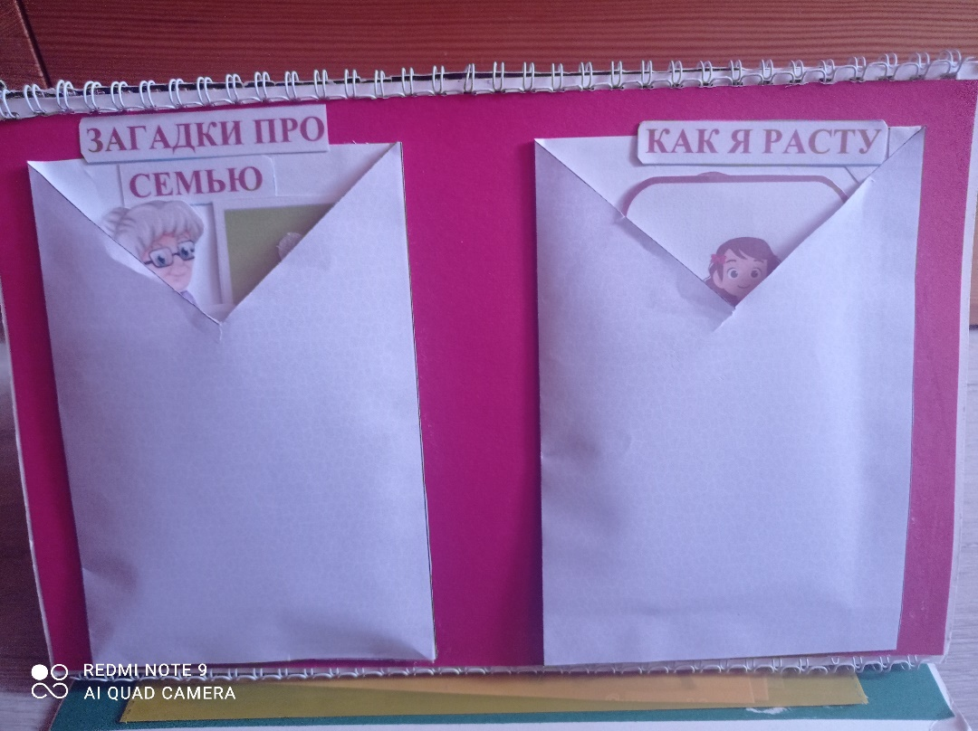

1. **Пазлы на тему «Семья».**

Пазлы  развивают наглядно-образное мышление, закрепляют умение составлять целое из частей, развивают память, умение логически мыслить и концентрировать внимание.

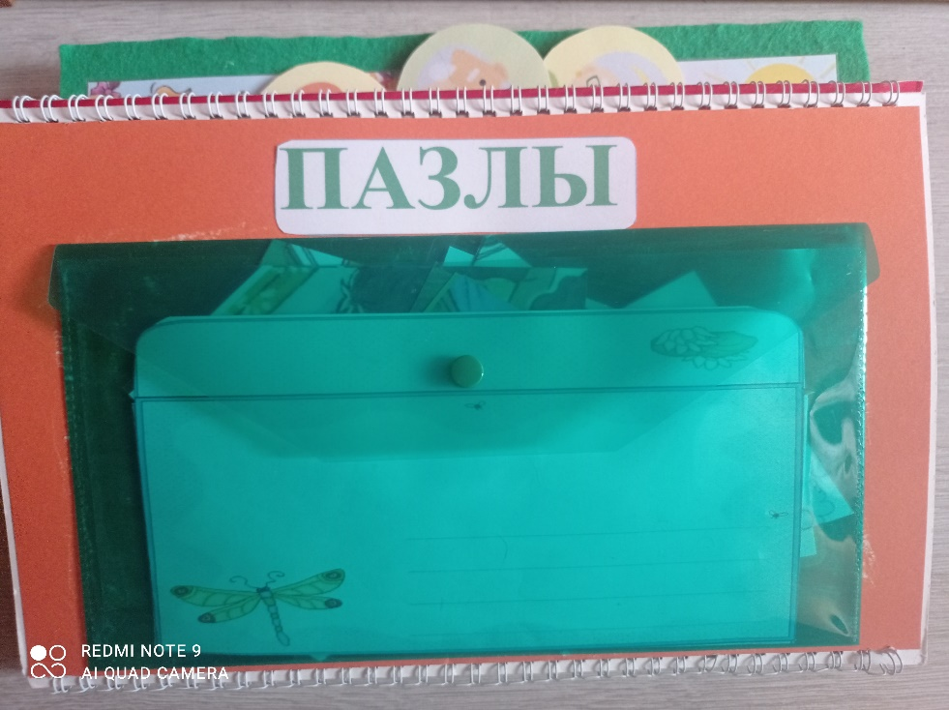

1. **Дидактические игры «Подбери заплатку», «Найди тень», «Собери портрет» (по теме «Семья»).**

Игра «Подбери заплатку» помогает развивать мелкую моторику рук, внимание, зрительную память.

Игра «Найди тень» учит находить заданные силуэты, закрепляет знания о семье.

Игра «Собери портрет» формирует знания детей о пространственном местонахождении частей лица; развивает понятие «мимика», активизирует словарь детей.

